2014—2015学年第二学期《医科数学BⅡ》试卷
（2014级药学专业用）
2015年6月30日
一 | 二 | 三 | 四 | 五 | 六 | 总 分
得 分

一、填空题(共6 道小题，每小题3 分，满分18分)

1．微分方程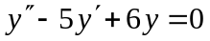的通解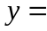______________________________． 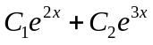
2. 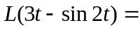______________________________．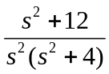
3．幂级数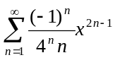的收敛半径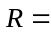 ．2
4．设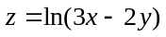，则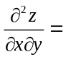 ．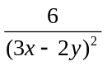
5．函数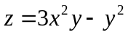在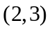点处的最大的方向导数__________________．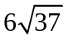
6．设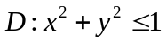，则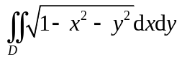＝______________ ．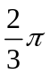
得 分

二、选择题(共6道小题，每小题3 分，满分18分)

1. 微分方程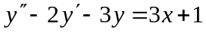用待定系数法求特解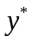时，的形式应设为（ ）．B
(A)．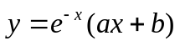； (B)．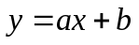；
(C)．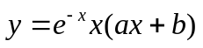； (D)．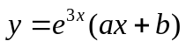.
2. 级数收敛的充分必要条件（ ）．C
(A)．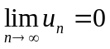；(B)．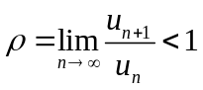；(C)．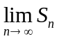存在，（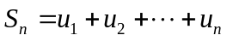）；(D)．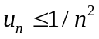．
3.幂级数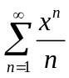的收敛域为（ ）．D
（A）．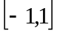； (B)． 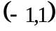； (C)．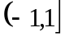； (D)．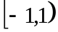．
4. 函数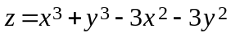的极大值点是（ ）． A
（A）．； （B）．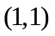； （C）．； （D）．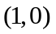．
5．若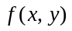的点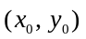处的两个偏导数都存在，则（ ）．C
（A）在点沿任意方向的方向导数存在； （B）在点可微；
（C）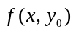在点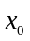处连续，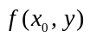在点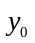处连续； （D）在点处连续．
6．设平面区域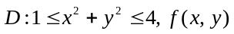是在区域D上的连续函数，则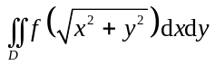等于 ( )．A
（A）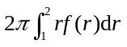； （B）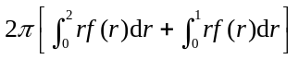；
（C）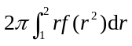； （D）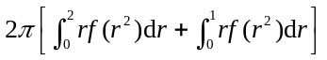．
得 分

三、(共2 道小题，第1小题10 分，第2小题6分，满分16分)

1．设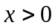时，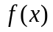二阶导数连续，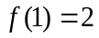及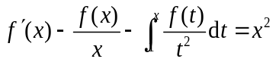，求．
解 对方程两边求导
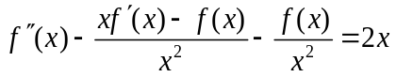，即 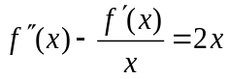 （3分）
令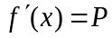，则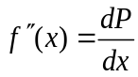，于是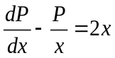． （1）
对应齐次方程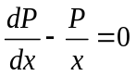，即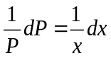，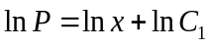，即对应齐次方程通解 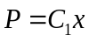
令非齐次方程通解 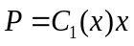
代入非齐次方程（1），得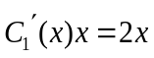，即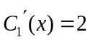，则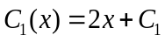
所以非齐次方程通解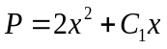 （2）
将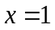代入方程，得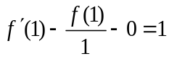，即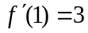；
将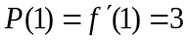代入（2）式，得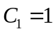；于是（2）式为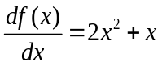 （8分）
则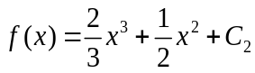， （3）
将代入（3）式，得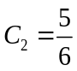，所以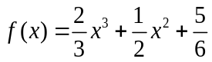． （10分）
2．解微分方程组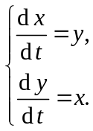
解 法一 由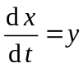 得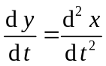．将其代入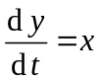，得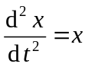，即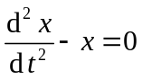． （2分）
特征方程 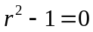，特征根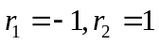．的通解为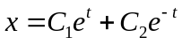． （4分）
将其代入，得 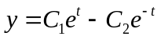．
所以方程组的解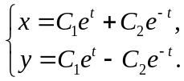 （6分）
法二 设 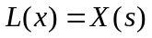，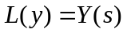 （2分）
对方程组每一方程两边取拉氏变换，得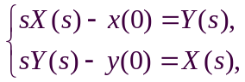 即 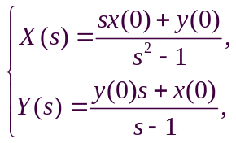
所以 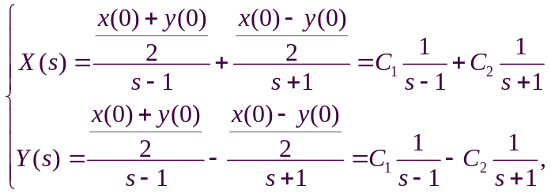 （4分）
故 方程组的解 （6分）
得 分

四、(共2 道小题，每小题8 分，满分16分)

1．求幂级数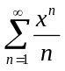的和函数，并求级数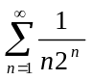的和．
解 设 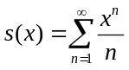
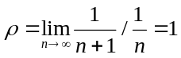，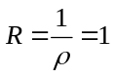，
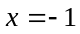时，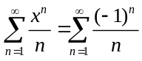收敛；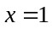时，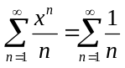发散，故收敛域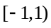． （3分）
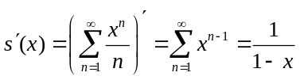
=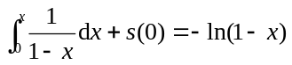
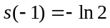 于是 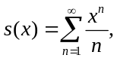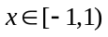．
取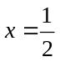，得=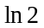 （8分）
2．将函数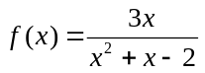展开成的幂级数.
解：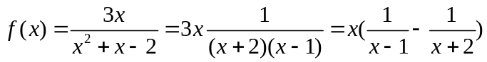 （3分）
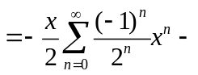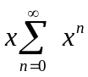
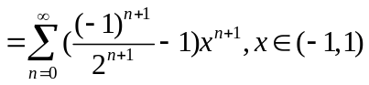 （8分）
得 分

五、 (共3 道小题，每小题6分，满分18分)

1.设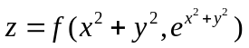，其中有连续偏导数，求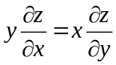.
解 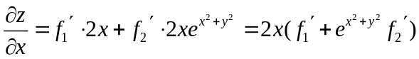 （2分）
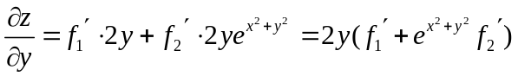 （4分）
则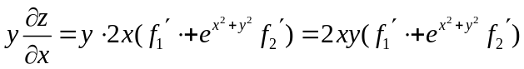，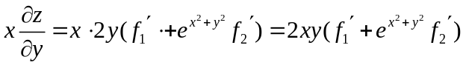
所以 （6分）
2．设由方程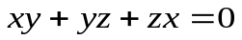，确定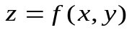，求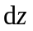.
解 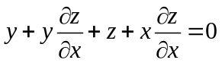，即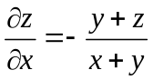, 由对称性 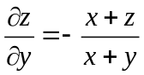 (4分)
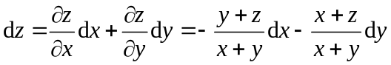. (6分)
3. 某医药企业在雇用x名技术工人，y名非技术工人时，产品的产量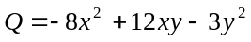，若该企业只能雇用230人，那么该雇用多少技术工人，多少非技术工人才能使产量Q最大？
解： (2分)
令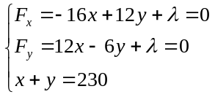 （4分）
解得 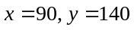，得唯一驻点，由于问题本身存在最大值，所以雇用90名技术工人，140名非技术工人才能使产量Q最大。 (6分)
得 分

六、计算下列积分(共2 道小题，每小题7分，满分14分)

1. 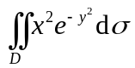，其中D是以，，为顶点的三角形.
解 积分区域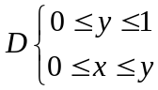
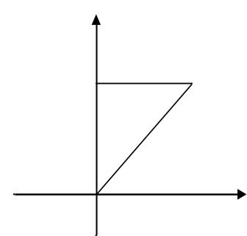
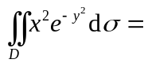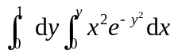 （3分）
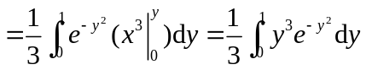
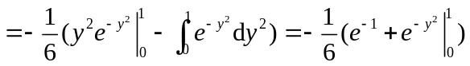
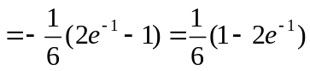 （7分）
2.求积分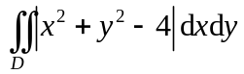，其中D是由曲线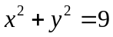围成的区域．
解 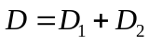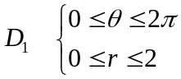，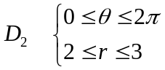
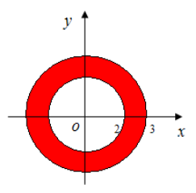
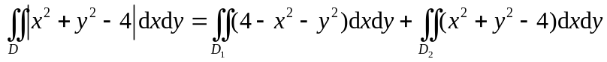 （2分）
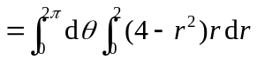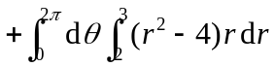 （5分）
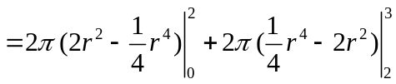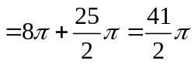 （7分）

